**Лабораторная работа 8. Работа с мультимедиа информацией в WPF**

**ЗАДАНИЕ**

**#8A**

Создайте WPF-приложение, реализующее работу проигрывателя мультимедиа. Модифицируйте приложение проигрывателя мультимедиа таким образом, чтобы можно было управлять громкостью, балансом и скоростью воспроизведения.

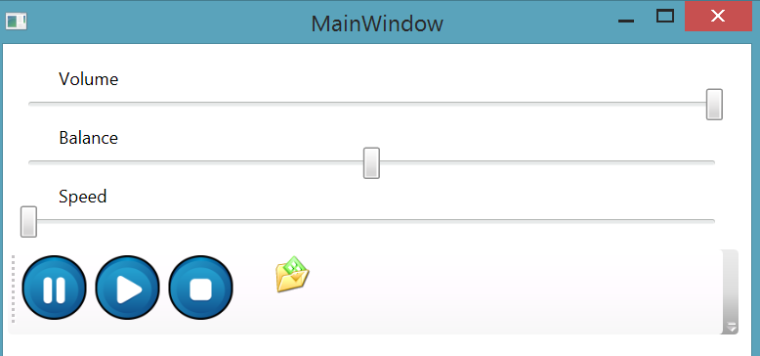

**#8B**

Создайте приложение добавления фотографий. Приложение должно принимать фотографии, вносить их в каталог и отображать их для просмотра. Все фотографии должны выгружаться в ListBox для показа слайдов; при наведении мышью на Item в ListBox Item должен «приближаться». Аналогично реализовать RoutedEvent="Mouse.MouseLeave"

<EventTrigger RoutedEvent="Mouse.MouseEnter" >

<EventTrigger.Actions>

<BeginStoryboard>

<Storyboard>

<DoubleAnimation Duration="0:0:0.3" Storyboard.TargetProperty="MaxHeight" To="130" />

<DoubleAnimation Storyboard.TargetProperty="Opacity" From="0.5" To="1" />

</Storyboard>

</BeginStoryboard>

</EventTrigger.Actions>

</EventTrigger>

Для коллекция картинок описать **класс** с полями ресурса изображения и пути к нему. Для объединения этих значений в MainWindow использовать ObservableCollection.

